SIMULACIÓN DE SISTEMAS DISCRETOS DE PRIMERO Y SEGUNDO ORDEN

Objetivo: que el alumno pueda comprobar el comportamiento de una ecuación en diferencias obtenida a partir de una función de transferencia de primero y segundo orden, dando la oportunidad de ver su comportamiento en del dominio del tiempo y en el dominio de la frecuencia.

La frecuencia de muestreo es a una tasa fija de 8 Khz, debido a esto, todos los sistemas deben considerar esta frecuencia para su implementación.

Con esta aplicación (a criterio del instructor), se pueden comprobar la respuesta en frecuencia de filtro digitales en combinación con la herramienta FDATOOL de MATLAB

FORMATO DE LAS FUNCIONES DE TRANSFERENCIA
La función de transferencia de segundo orden discreta planteada sería de la forma:

$$H\left(z\right)=\frac{A0*Z^{2}+A1*Z+A2}{Z^{2}+B1*Z+B2}=\frac{Y(z)}{U(z)}$$ | ………. 1

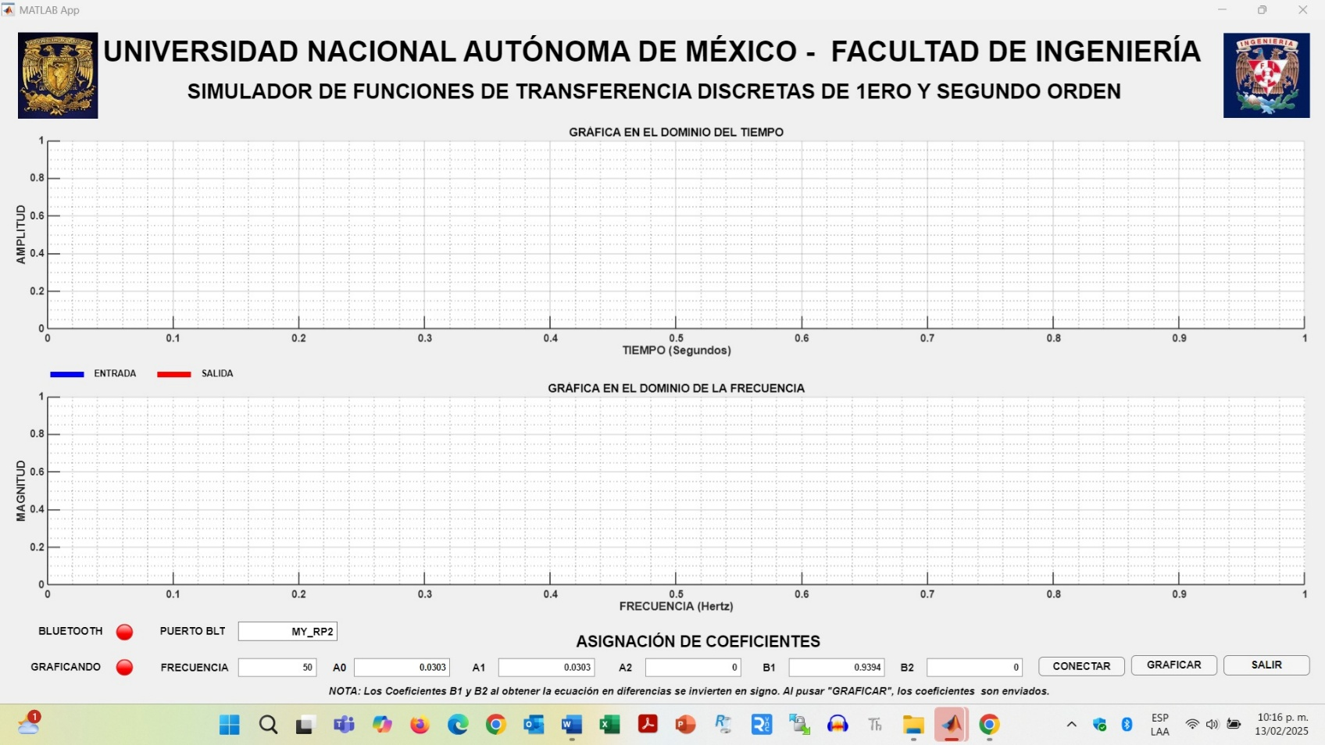

Aunque es una buena práctica el obtener la ecuación en diferencias, es posible asignar directamente loe coeficiente de la H(z) llenando los campos de coeficiente $A_{0}$, $A_{1}$ y $A_{2}$. Con respecto a los coeficientes $B_{1}$, y $B_{2}$ se deberá invertir el signo de estos.

Cabe hacer notar que la ecuación 1 está representando a una función de transferencia H(z) de segundo orden, por lo que, para trasladar los coeficientes de una función de transferencia de primer orden se deberá considerar a los coeficientes $A_{2}$ y $B_{2}$ con valor cero. Esto se debe a que el modelo de programación es un modelo único para facilidad de manejo de la aplicación.

USO DE LA APLICACIÓN FDATOOL PARA DISEÑO DE FILTROS DEL MATLAB

La FDATOOL del MATLAB es una excelente herramienta para el diseño en base a una plantilla dada, la cual, nos entrega un filtro con coeficientes generados, que pueden ser transportados a la aplicación de simulación de MATLAB.

EJEMPLO. Implementación de un Filtro IIR (Infinite Impulse Response) de estructura Butterworth de segundo orden pasa banda, con una frecuencia $f_{o}=400 Hz$ y un ancho de banda BW = 20 Hz. Por supuesto, la frecuencia de muestreo seguirá siendo de 8 Khz.

- Abra el programa MATLAB y en la línea de comando escriba “fdatool”.

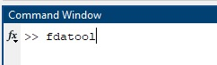

- En seguida se estará abriendo el programa, apareciendo inmediatamente el “tip del día”. Aparecerá la siguiente pantalla:

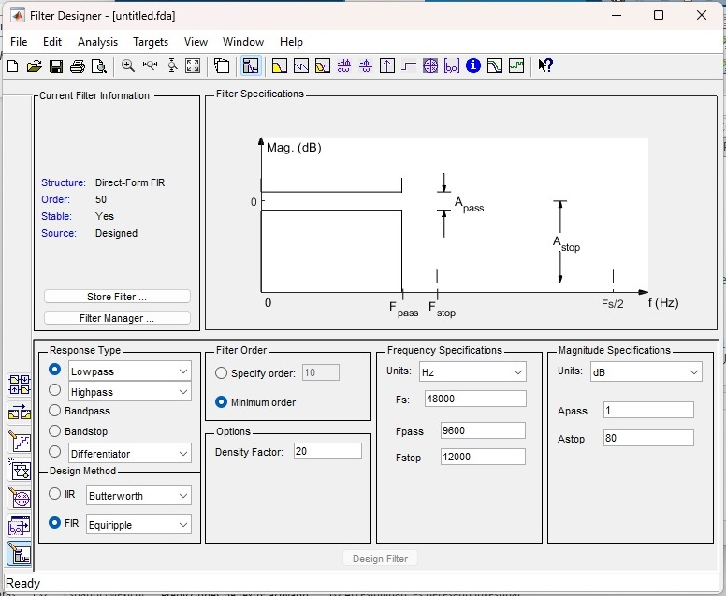
- Para configurar la respuesta del filtro deberá seleccionar la configuración “IIR” y “Bandpass” como se observa en la figura. Nota: la sesión puede ser salvada como proyecto.

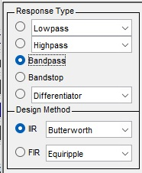

- Para lograr especificar el orden del filtro se deberá hacer lo siguiente:

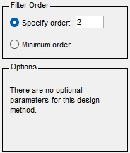

- A continuación, en campo de la frecuencia de muestreo se declarará como $F_{s}=8000Hz$ y el ancho de banda se especificará como $F_{C1}=390Hz$ y $F_{C2}=410Hz$ para tener un ancho de banda $BW= F_{C2}-F_{C1}$ que será igual a 20 Hz.

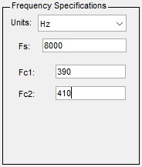

- Una vez que se tienen asignados todos los parámetros, se procede a realizar el diseño del filtro. Esto se logra pulsando el botón “Design Filter”.

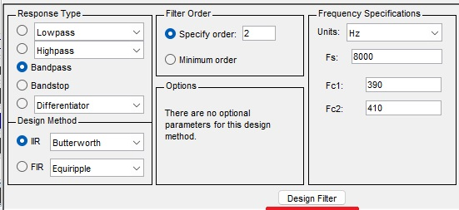

- En seguida aparecerá la gráfica de respuesta en frecuencia del filtro en donde se ve que checa con los parámetros asignados ($f_{o}=400Hz)$.

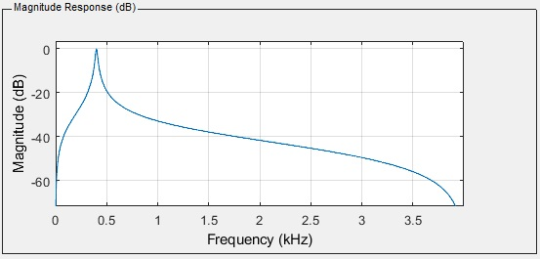

- A continuación, hay unos íconos que nos van a ser muy útiles para llegar a la implementación, los cuales son:

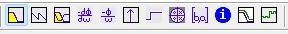

Gráfica de Respuesta en Frecuencia
Gráfica de la Fase y Respuesta en Frecuencia
Patrón de Polos y Ceros
Coeficientes del Filtro
- Pulsando el icono de “Graficas de la Fase y Respuesta en Frecuencia” se puede observar:

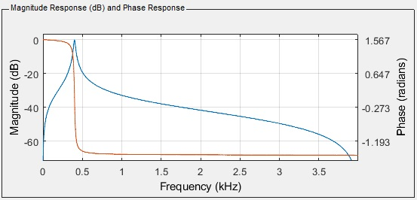

- Con el icono del “Patrón de Polos y Ceros” se tiene:

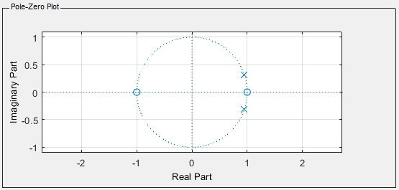

- Con el icono de relativo a “Coeficientes del Filtro” se tiene:

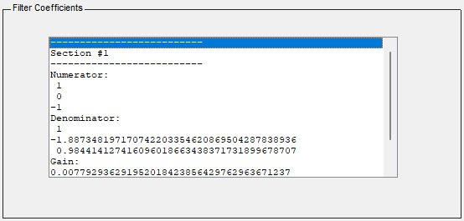

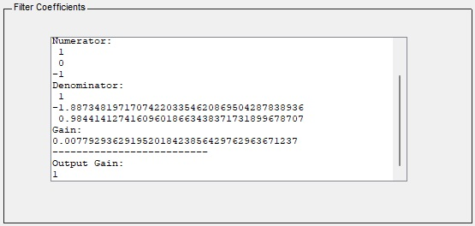

- Para formar la “Función de Transferencia” en base a la información anterior se tiene:

$$H\left(z\right)=\left[\frac{1*Z^{2}+0*Z-1}{Z^{2}-1.8873481971Z+0.9844141274}\right]*\left(Gain\right)*(Output Gain)$$ | …… 2
Dando los valores de “Gain” y “Output Gain”:

$$H\left(z\right)=\left[\frac{Z^{2}-1}{Z^{2}-1.8873481971Z+0.9844141274}\right]*\left(0.0077929362\right)*(1)$$ | …… 3
La Función de Transferencia Discreta es:

$$H\left(z\right)= \frac{0.0077929362Z^{2}-0.0077929362}{Z^{2}-1.8873481971Z+0.9844141274}$$ | …… 4

Experimento: traslade los coeficientes de la ecuación 4 y observe si las respuestas en el dominio del tiempo y en el dominio de la frecuencia cumplen con las especificaciones planteadas en la plantilla anterio

BIBLIOGRAFÍA

OPPENHEIM, A. V., et al.
Señales y sistemas
2a. edición
OPPENHEIM, A. V., et al.
México
Prentice Hall Hispanoamericana, 1998

ANTONIOU, A.
Digital Filters: analysis, design and applications
New York
McGraw Hill, 1993

ROBERTS, M. J.
Señales y sistemas
México
McGraw-Hill/Interamericana de México, 2005

FRANKLIN AND POWELL
Digital Control Systems

